IMPLEMENTACIÓN DE UN PROTOTIPO DE INTERFAZ HUMANA DE INTERACCIÓN NO OYENTE-OYENTE PARA EL APOYO EN LOS PROCESOS FORMATIVOS EN EL CENTRO DE DISEÑO E INNOVACIÓN TECNOLÓGICA INDUSTRIAL

Implementation of a non-listening human interaction prototype interface for support in training processes in the industrial technological design and innovation center.

RESUMEN
El Servicio Nacional de Aprendizaje en la Regional Risaralda Centro de Diseño e Innovación Tecnológica Industrial (CDITI) viene trabajando con diferentes tipos de poblaciones en su inclusión social y específicamente con población sorda que quieren capacitarse en programas técnicos y tecnólogos enfrentado diferentes adversidades ya que nuestros centros de formación no tienen la capacidad para atender a cada uno de los sordos que deseen o estén estudiando en nuestro centro. Para brindar una solución desde el punto de vista tecnológico en la presente investigación se desarrolló un prototipo funcional para traducir el movimiento de la mano de un sordo.

PALABRAS CLAVES: Comunicación Direccional, Hardware, Software, señas, sordos.

ABSTRACT
The National Apprenticeship Service in the Risaralda Regional Center for Design and Industrial Technological Innovation (CDITI) has been working with different types of populations in their social inclusion and specifically with deaf people who want to train in technical programs and technologists faced with different adversities since our centers They do not have the capacity to attend to each of the deaf people who wish or are studying in our center. In order to provide a solution from the technological point of view, in the present investigation a functional prototype was developed to translate the movement of the hand of a deaf person.

KEYWORDS: Directional Communication, Hardware, Software, signs, deaf.

1. INTRODUCCIÓN

Uno de los retos con los que se enfrentan los instructores del Servicio Nacional de Aprendizaje SENA en los ambientes de formación es orientar procesos de enseñanza – aprendizaje - evaluación con aprendices en condición de discapacidad, se puede observar la estadística del año 2019 que a nivel nacional eran 21.160 aprendices. [1]

En el caso de la población sorda a nivel nacional, en la estadística DANE de 2013 había un total de 131.538 sordos, para el año 2015 solo en la región había un total de 2.479 sordos registrados. [2]

El proyecto de investigación que se desarrolló tomo la población sorda aprendiz del Sena de la regional Risaralda que para el año 2019 eran 42 aprendices [3] pero que ha ido en aumento consecutivamente, teniendo como referente que solo se encuentra un intérprete asignado por jornada (1 mañana- 1 tarde noche) [4] con lo cual se puede concluir que es necesario una mayor cantidad de intérpretes para los diferentes grupos, temas y áreas en las cuales se encuentran ubicados.

Los interpreten brindan apoyo a los instructores en cuanto a la interpretación, ya que mediante resolución No. 10185 de 22 junio 2018 se reglamenta el ejercicio de interprete para las personas que veían realizando dicha función y superen las pruebas que determine el Ministerio de Educación [5] con lo cual solo los instructores que tengan la debida experiencia y estudio como interprete podrán realizar dicha función en los ambientes de formación sin requerir del apoyo del interprete, pero no hay estadística oficial al respecto y podríamos afirmar de acuerdo a encuesta interna en el área de Teleinformática de la Regional Risaralda-Dosquebradas- que ningún instructor cumple dicho perfil.

De acuerdo con los lineamientos de la política pública de Discapacidad desarrollada por el Departamento de Planeación Nacional, Colombia busca avanzar en un enfoque más allá del manejo social del riesgo y quiere llegar a un enfoque de derechos de los discapacitados. [6].
Se debe tener en cuenta que los aprendices sordos tienen dificultades en la lectura del idioma español, dificultando aún más el uso de material didáctico y en el caso de los videos que contienen audio será igual de difícil. [7]

Por lo anterior se requiere de soluciones inmediatas las cuales permitan que los discapacitados ejerzan sus derechos como cualquier ciudadano: libertad de trabajar, libertan de escoger su profesión, libertad de enseñanza, libertad de aprendizaje, libertad de investigación, libertad de catedra. [8].

Teniendo en cuenta las dificultades anteriormente expuestas se estructuro el proyecto, para esto se desarrolló e implemento un prototipo de interfaz de comunicación únicamente en un sentido direccional: persona no oyente a persona oyente.

Después de realizar una vigilancia tecnológica se encontró que en el mercado existen diferentes herramientas que realizan la interpretación o traducción, ninguna de ellas realizada en el país, con algunas de ellas no tenemos acceso al ser prototipos y otras no son modificables, posteriormente se definieron unos parámetros generales del prototipo.

El proyecto se segmento en una comunicación en una sola dirección para poder responder a las siguientes inquietudes: que traduzca, pero no interprete, que reconozca los movimientos de la mano de un aprendiz sordo, que el aprendiz tenga libertad de movimiento, que no requiere de un ambiente con una iluminación determinada y limitada por los sistemas de visión artificial, que varios aprendices puedan utilizar un dispositivo en el mismo ambiente de formación, que sea fácil de utilizar, que no requiera de estar frente a un dispositivo de interpretación, que el desarrollo no tenga un costo elevado, que tenga la posibilidad de utilizarlo en un ambiente laboral y no interfiera con su trabajo. [9]

Para la implementación del prototipo se requirió de diversos equipos existentes en el mercado con lo cual se realizaría el diseño de la interfaz física y ergonómica y posteriormente el desarrollo del software de comunicación necesario para la interfaz de comunicación.

2. DISEÑO DE LA METODOLOGIA

2.1 Selección de la metodología.

Para esta investigación se realizó la planeación de todo el proyecto teniendo como fundamentos las metodologías activas como el aprendizaje basado en proyectos [10], el estudio de casos [11] y la metodología STEAM (Science, Technology, Engineering, Art, Mathematics) [12] con unas fases y unos sub proyectos que permitían la construcción del conocimiento y la ejecución del prototipo de forma incremental permitiendo el trabajo en equipo y construir en un aula Maker. [13]

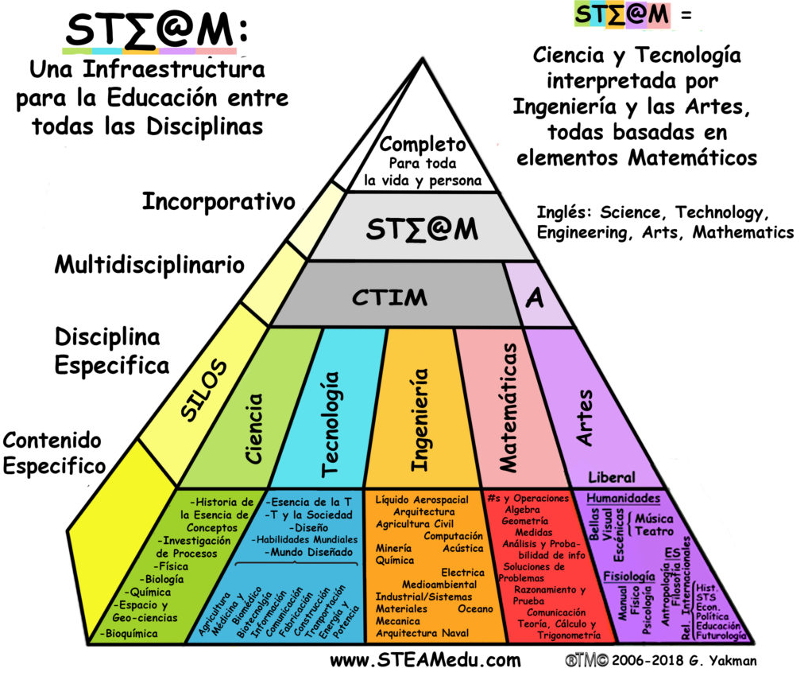
Figura 1. Pirámide de conocimientos STEAM.

- Documentos:
- Realizar una revisión del estado del arte de las interfaces utilizadas para comunicación con las personas sordas.
- Prueba de elementos adquiridos, verificación de funcionamiento, marcas y patentes de cada elemento, funcionalidades, limitaciones, ventajas y desventajas, consumo de energía, tiempo de vida útil estimado en un ambiente hostil.
- Documento sobre la fabricación de piezas 3D, pruebas de resistencia, verificación de seguridad del producto para evitar accidentes, conductividad de los materiales, recalentamiento de las piezas 3D.

- Capacitaciones:
- Realizar transferencias y/o complementarias con los aprendices del semillero en temas relacionados con la investigación: motores de búsqueda, operadores, manejo de referencias, uso de herramientas de la biblioteca Sena.
- Realizar transferencias y/o complementarias para lógica de programación, programación de sensores con microcontroladores y sensores controlados con Arduino. [14]
- Realizar transferencias y/o complementarias para programación en lenguaje Python. [15]
- Realizar transferencias y/o complementarias para instalación, administración de sistema operativo Linux Raspbian y uso de placa Raspberry Pi para IoT. [16]
- Realizar transferencias y/o complementarias para modelamiento 3D y uso de impresora 3D.

- Construcción de sub proyectos open hardware:
Se realizaron diferentes actividades para programar cada uno de los siguientes sensores, actuadores y sistemas de comunicación, por cada uno de los dispositivos se generaron mínimo 5 sub proyectos.

1). Telecomunicaciones: Radioenlace NRFL24L01, MP433MHZ, Bluetooth 2 y 4, Wifi 802.11, RFID, GPS
2). Sensores: Temperatura, humedad, gas, alcohol, calidad del aire, monóxido de carbono, vibración, ultrasonido, pir, presión atmosférica, giroscopio, acelerómetro, reloj RTC, Flexómetro, distancia, sensor táctil, sensor de gestos de la mano, teclado de membrana
3). Actuadores: servomotor, motor dc, Potenciómetros
4). Módulos (Shield): modulo conversor de voltaje, modulo ethernet, módulo I2cLCD, modulo LCD y módulo TFT
5). Sub proyectos combinados:
En estos sub proyectos se utilizaron dos o más sensores funcionando sobre el mismo microcontrolador y otros proyectos con microprocesador.
- Programación multihilo Arduino.
- Control de servomotores desde teclado.
- Proyecto casa inteligente con 3 sensores multihilo.
- Proyecto brazo robótico controlado por bluetooth.
- Proyecto brazo robótico controlado mediante IMU 6 DOF.
- Servomotores modificados para feedback y lectura de posiciones de un brazo en el eje x, y, z.
- Pruebas sobre estructura en el cuerpo para determinar los movimientos y posición con potenciómetros y motores paso a paso validando matemáticamente la posición en el espacio.
- Raspbian: construcción de sistema de reconocimiento facial para seguridad, programado con librería OpenCV.
6). Componentes 3d:
- Diseño de exoesqueleto.
- Desarrollo de exoesqueleto en materiales amigables con el medio ambiente.
- Construcción de proyectos con Hardware Propietario:
1). Programación en C# para la interfaz en Kinect.

3. DESARROLLO DE LA METODOLOGIA

Para el desarrollo de la metodología se diseñó un cronograma de trabajo con unas actividades las cuales durante todo el desarrollo no hubo necesidad de modificar, los únicos cambios que se dieron fueron en los tiempos asignados para desarrollar el proyecto y por lo tanto los grupos de aprendices que decidieron voluntariamente participar en dichas franjas horarias.

3.1 Cronograma de trabajo
Actividades definidas de acuerdo con diferentes líneas de acción, tales como: documento, capacitaciones, pruebas, sub proyectos.

También se definió una estrategia de validación del prototipo mediante la ejecución de dos líneas de trabajo, una línea con software [17] y hardware libre y otra línea con hardware propietario [18], esto con el propósito de poder validar el prototipo con una herramienta con un nivel de madurez adecuado [19].
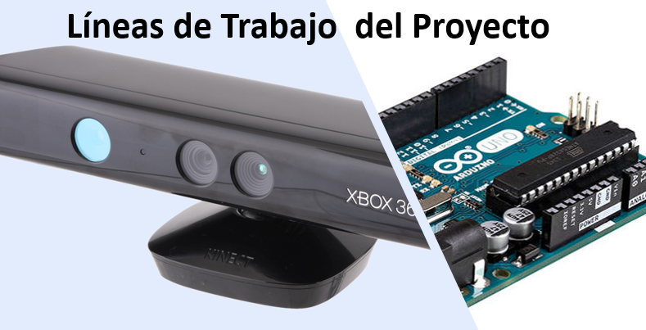
Figura 2. Líneas de trabajo del Proyecto principal.

3.2 Grupos de trabajo:
Durante el desarrollo del proyecto el cual fue en los meses de mayo a noviembre de 2018 (7 meses) y durante algunos meses del año 2019 (9 meses) los equipos de trabajo conformados por aprendices voluntarios del Área de Teleinformática de los programas de formación en Tecnólogo en Análisis y Diseño de Sistemas de Información(ADSI) y del programa de Tecnólogo en Mantenimiento de Equipos de Cómputo, diseño e instalación de Cableado Estructurado(TGOMNTOECOMPU) en fueron los siguientes:

Año 2018:
- 3 Aprendices monitores pertenecientes al programa de formación ADSI.
- 15 Aprendices Ficha:1495084 TGOMNTOECOMPU.
Año 2019:
- 22 Aprendices Ficha:1818830 TGOMNTOECOMPU.
- 25 Aprendices Ficha:1694381 TGOMNTOECOMPU.
- 25 Aprendices Ficha:1824452 TGOMNTOECOMPU.
Total, Aprendices: 90 a la fecha diciembre 10 2019.

En el año 2020 no hubo avances en el proyecto debido al virus covid-19. Se tenía planeado ejecutar la versión 4 del prototipo con el grupo de 25 aprendices de la ficha: 18244452 TGOMNTOECOMPU.

Una característica importante de los grupos de aprendices voluntarios es que debido al tiempo en el cual ellos se encuentran estudiando (etapa de formación) y posteriormente van a las empresas (etapa productiva), con cada nuevo grupo de voluntarios se debe iniciar todo el proceso y todo lo proyectado en el cronograma de trabajo del punto 3.1 ya que cuando se encuentran en las
empresas para los aprendices y los instructores es difícil poder coincidir en los tiempos de trabajo.
Con cada nuevo grupo de voluntarios se logró avanzar en una nueva versión del prototipo.

4. RESULTADOS

El proyecto se desarrolló de acuerdo a la planeación general, teniendo en cuenta que con los aspectos de la planeación se iría definiendo con cada nuevo grupo de aprendices una nueva versión del prototipo, se logró llegar hasta la versión 3 con una funcionalidad verificable.

A). Versión 1:
Durante el tiempo de desarrollo de la primera versión se llevó a cabo las capacitaciones a los aprendices, se definieron los sub temas de cada una de ellas, se crearon módulos de aprendizaje concretos, didácticos, rápidos, eficientes y esto se validó en los tiempos de aprendizaje los cuales fueron cortos en los cuales los aprendices obtuvieron las habilidades en uso de sensores, programación de microcontroladores y uso de la impresora 3D.

De forma paralela a las capacitaciones, se validaron unos dispositivos propietarios que se habían solicitado como parte del proceso de licitación de los elementos del proyecto.

Se utilizó el dispositivo Myo [20] para determinar su funcionalidad para el proyecto, se realizaron varias pruebas con el software original, se verificaron las patentes que tenía registrada, se investigó y se determinó como fue su fabricación.

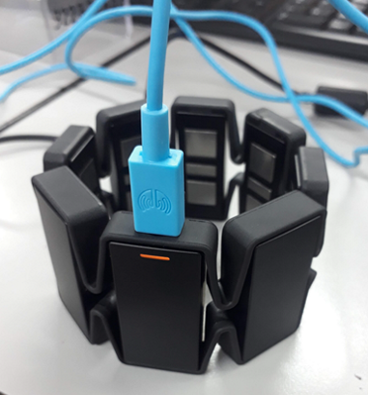

Figura 3. Dispositivo Myo conectado a PC.

Posteriormente la conclusión de la versión 1 fue que nos permitía determinar los movimientos de los dedos, pero para determinar la posición de la mano se requería de dos bandas por aprendiz con lo cual el sistema era muy costoso, adicionalmente se debían conectar a un computador para su funcionamiento en tiempo real, con esto, el dispositivo no cumplía con los aspectos que queríamos tener en la interfaz, finalmente el fabricante descontinuo el dispositivo y ya no era posible tener actualizaciones del firmware ni del SDK para su desarrollo en un ambiente open source o usarlo con un Raspberry Pi.

En la primera versión se realizó un prototipo utilizando sensores Flex para determinar el Angulo de inclinación de los dedos de la mano y determinar la posición de cada dedo, con ello se realizaron proyectos para controlar luces y motores con diferentes dedos y ángulos de estos.

El prototipo funcionó para la manipulación de los dedos, para esta versión quedo pendiente determinar el movimiento de las manos.
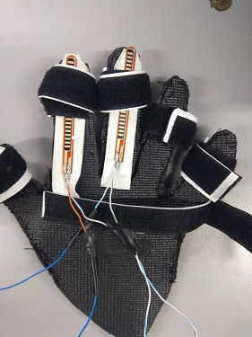

Figura 4. Guante con sensores Flex.

B). Versión 2:
En la versión 2 inicialmente utilizamos un dispositivo propietario pero que se puede utilizar en un sistema operativo libre, dicho dispositivo es una memoria USB con capacidad de procesamiento gráfico y trabajo con redes neuronales, para poder hacer las pruebas y darle visión artificial al proyecto.

Utilizamos el Intel Movidius Neural Compute Stick with Myrian 2 VPU. [21]
La instalación se realizó en un computador con procesador Core i5 con juego de instrucciones AVX (Advanced Vector Expressions) con sistema operativo Ubuntu 16.0.6 ya que esos son eran los requerimientos, también lenguaje Python versión 3 y la librería Tensor Flow de Google.

También se realizó la instalación en un Raspberry Pi 3 el cual tenía todas las recomendaciones del fabricante de la Memory Stick de que se podía instalar sin problemas.

Posterior a la instalación de los dispositivos se iniciaron las pruebas de funcionamiento, se requería de una cámara para la toma de los datos, una red neuronal y entrenarla, al realizar dichas actividades nuevamente nos dimos cuenta que no cumplíamos con los parámetros establecidos al inicio del proyecto.

Lo anterior debido a que requeríamos de un Raspberry Pi conectado a una Memory Stick, adicionalmente una cámara y que el aprendiz estuviera de frente al dispositivo.
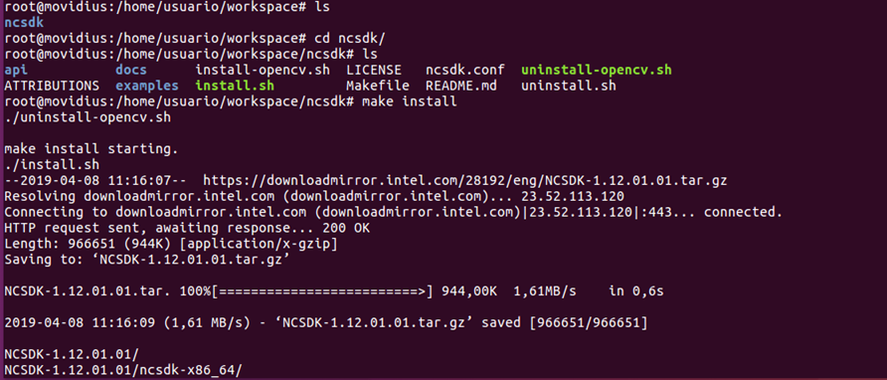
Figura 5. Instalación del SKD Intel Movidius.

Luego de las pruebas con hardware propietario se realizó un brazo robótico sencillo [22] para hacer diferentes pruebas controlándolo por teclado y vía Bluetooth.

El brazo robótico se utilizó para enviar información y verificar los ángulos de giro, pero también para hacer pruebas de feedback en las cuales se le coloco la estructura a varios aprendices sobre el cuerpo y ellos movían normalmente el brazo, en tiempo real realizábamos la lectura de los diferentes ángulos generados, con esto sub proyectos logramos controlar secuencias de luces led al ubicar el brazo en cierta posición y ángulo.

Los sub proyectos que se realizaron fueron:
- Brazo controlado con potenciómetro.
- Brazo controlado con teclado.
- Brazo controlado vía Bluetooth.
- Brazo controlado con Angulo de giro de servomotor.

Los datos resultantes de la ejecución de los sub proyectos con el brazo fueron que debemos realizar un control dinámico de las posiciones de acuerdo con un punto fijo inicial, de esta manera saber la posición del brazo del sordo en el espacio y generar frases con sonido para los
oyentes.

Para el aprendiz, el uso de una estructura y los servomotores sobre su propio brazo se hizo incomodo con lo cual generaríamos una nueva versión con un nuevo grupo de aprendices voluntarios.

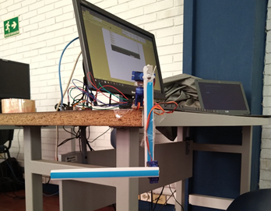

Figura 6. Brazo robótico sencillo.

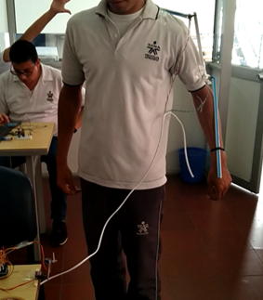

Figura 7. Brazo robótico feedback sobre cuerpo humano.

C. Versión 3:
1). Estado del prototipo:
La traducción de lengua de señas a lenguaje español es un proceso de alta dificultad, esto teniendo en cuenta el aspecto médico, aspecto social y aspecto antropológico [23]. Debido a estos aspectos, el desarrollo de la versión 3 se enfocó en el posicionamiento más exacto de la posición de las manos respecto a la cabeza y el tronco.

El prototipo utiliza un sensor IMU de 6 DOF [24] y dos sensores Flex para poder traducir 3 señas al realizar el movimiento.
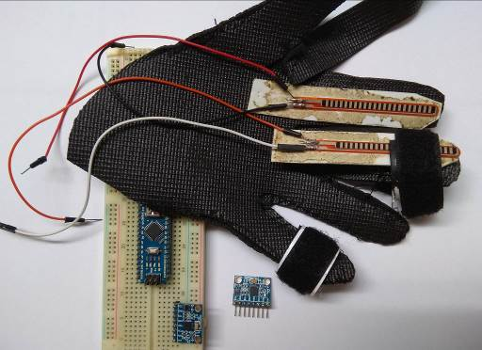

Figura 8. Sensores del prototipo.
El sensor se encuentra ubicado en la muñeca del usuario.
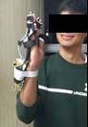

Figura 9. Prototipo con sensor sobre la muñeca.

Teniendo en cuenta la posición del sensor, matemáticamente se determina posición en el espacio de dicho sensor, ya que se encuentra en la muñeca, esto permite que se pueda manejar diferencias entre las personas que lo usan debido a su altura y la longitud de los brazos, se hace la lectura de los datos mediante el uso de la librería i2cdevlib. [25]

La librería i2cdevlib utilizada permite acceder mediante funciones a un lenguaje de alto nivel permitiendo utilizar variables que permiten manipular los datos de los registros de los sensores acelerómetro y giroscopio, de esta manera en tiempo real se hace la lectura de los valores del sensor acelerómetro y mediante el uso de la fórmula de la tangente se determina la posición del sensor.

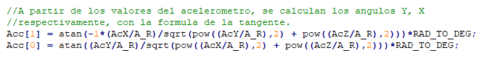
Figura 10. Formula de la tangente para calcular una posición en sensor IMU 6 DOF.

Luego se realiza la lectura de los ángulos de giroscopio, se aplica un filtro complementario, se realiza la integración respecto al tiempo y la velocidad de aceleración para poder calcular el eje Z (Yaw) [26] ya que el IMU de 6 DOF carece de dicha funcionalidad de forma predeterminada y se debe calcular.
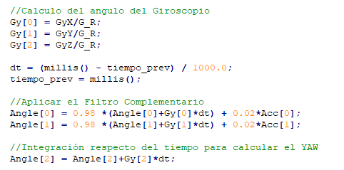
Figura 11. Código fuente para ajustar la posición del sensor IMU 6DOF.
2). Funcionamiento del prototipo:
Los parámetros configurados indican que el procedimiento de uso es el siguiente:

1.- Se enciende el dispositivo.
2.-Se debe ubicar la mano de forma extendida a la altura del hombro.
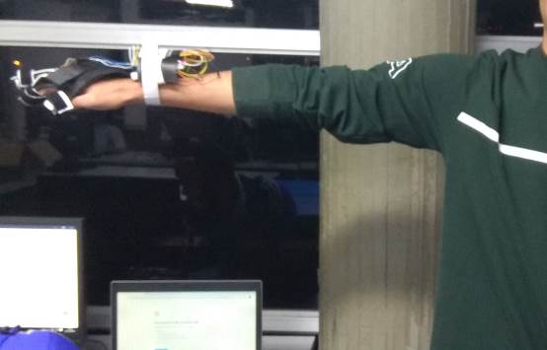

Figura 12. Ubicación para inicializar el prototipo.

3.- Posteriormente se hace la lectura para analizar los datos matemáticos y determinar una posición del brazo, teniendo en cuenta dicha posición determina la palabra a traducir.

4.- Luego de encontrar los parámetros, estos se visualizan en la pantalla y emite el mensaje con la palabra traducida.

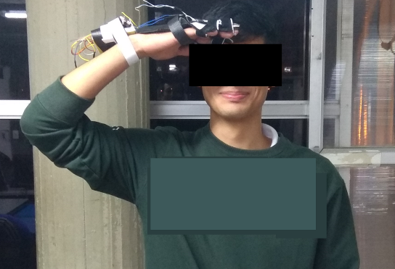

Figura 13. Prototipo reconociendo una palabra en LSC.

Actualmente el prototipo permite traducir 3 señas, identificándolas adecuadamente. Es importante tener en cuenta que este proceso ha llevado un desarrollo, que implica pruebas, mejoras, uso de diferentes elementos en búsqueda de obtener los mejores resultados posibles. Para la traducción de una nueva seña se debe efectuar la programación respectiva y agregarla al código fuente de la interfaz.

Prototipo funcional que es capaz de transmitir los movimientos del usuario a la interfaz gráfica desarrollada. Estos movimientos, son entendidos como lengua de señas y se traduce a lenguaje español. La interfaz de Kinect puede traducir 4 señas y la interfaz del prototipo puede traducir 3 señas de acuerdo con LSC. [27]

3. CONCLUSIONES Y RECOMENDACIONES

Con el desarrollo de la versión actual del prototipo se determinaron oportunidades de mejora en cuanto al software y el hardware a utilizar.

Durante el desarrollo del proyecto nos encontramos con dificultades en cuanto al rendimiento de algunos dispositivos utilizados que en su momento eran los más actuales, pero a la fecha los fabricantes han mejorado y corregido graves problemas de funcionamiento.

Para mejorar el hardware se recomienda el diseño de un hardware propio combinado con algunos dispositivos open hardware.

Una de las limitaciones en cuanto al desarrollo del proyecto es el uso de herramientas de software para las cuales no se disponía del tiempo necesario para que los aprendices se apropiaran de ellas y por lo tanto debían ser desarrolladas por parte de los instructores encargados de los proyectos.

Se recomienda ejecutar una versión 4, se deja planteada de la siguiente manera: Un sensor IMU 9DOF [28] con comunicación inalámbrica wifi 802.11 para cada componente del brazo y con un servidor (Raspberry Pi) que centraliza los datos matemáticos, los procesa y los convierte en información para convertirla a voz. [29].

Se recomienda complementar el desarrollo con hardware propietario agregando más palabras al código fuente en lenguaje C# publicado en GitHub. [30]

N. BIBLIOGRAFÍA

Referencias de publicaciones periódicas:
- J. F. Fuller, E. F. Fuchs, and K. J. Roesler, "Influence of harmonics on power distribution system protection," IEEE Trans. Power Delivery, vol. 3, pp. 549-557, Apr. 1988.
- E. H. Miller, "A note on reflector arrays," IEEE Trans. Antennas Propagat., to be published.
- R. J. Vidmar. (1992, Aug.). On the use of atmospheric plasmas as electromagnetic reflectors. IEEE Trans. Plasma Sci. [Online]. 21(3), pp. 876-880. Available: http://www.halcyon.com/pub/journals/21ps03-vidmar

Referencias de libros:
- E. Clarke, Circuit Analysis of AC Power Systems, vol. I. New York: Wiley, 1950, p. 81.
- G. O. Young, "Synthetic structure of industrial plastics," in Plastics, 2nd ed., vol. 3, J. Peters, Ed. New York: McGraw-Hill, 1964, pp. 15-64.
- J. Jones. (1991, May 10). Networks. (2nd ed.) [Online]. Available: http://www.atm.com

Reportes Técnicos:
- E. E. Reber, R. L. Mitchell, and C. J. Carter, "Oxygen absorption in the Earth's atmosphere," Aerospace Corp., Los Angeles, CA, Tech. Rep. TR-0200 (4230-46)-3, Nov. 1968.
- S. L. Talleen. (1996, Apr.). The Intranet Architecture: Managing information in the new paradigm. Amdahl Corp., Sunnyvale, CA. [Online]. Available: http://www.amdahl.com/doc/products/bsg/intra/ infra/html

Documentos presentados en conferencias (No publicadas aún):
- D. Ebehard and E. Voges, "Digital single sideband detection for interferometric sensors," presented at the 2nd Int. Conf. Optical Fiber Sensors, Stuttgart, Germany, 1984.
- Process Corp., Framingham, MA. Intranets: Internet technologies deployed behind the firewall for corporate productivity. Presented at INET96 Annu. Meeting. [Online]. Available: http://home.process.com/ Intranets/wp2.htp

Documentos de memorias de congresos (Publicados):
- J. L. Alqueres and J. C. Praca, "The Brazilian power system and the challenge of the Amazon transmission," in Proc. 1991 IEEE Power Engineering Society Transmission and Distribution Conf., pp. 315-320.

Disertaciones:
- S. Hwang, "Frequency domain system identification of helicopter rotor dynamics incorporating models with time periodic coefficients," Ph.D. dissertation, Dept. Aerosp. Eng., Univ. Maryland, College Park, 1997.

Normas:
- IEEE Guide for Application of Power Apparatus Bushings, IEEE Standard C57.19.100-1995, Aug. 1995.

Patentes:
- G. Brandli and M. Dick, "Alternating current fed power supply," U.S. Patent 4 084 217, Nov. 4, 1978.

